Конспект индивидуального занятия
«Формирование речевого слуха и произносительной стороны речи».
Название: «Столовая»

Возрастная группа: 6-7 лет. Подготовительная к школе группа

Темы занятия: Автоматизация звука «С» в прямом слоге.

Планируемые результаты:
- личностные:
- проявление заинтересованности в использовании устной речи;
- метапредметные:
- развитие умения оценивать собственные речевые действия;
- выполнение заданий в соответствии с поставленной целью и задачами;
- выражение положительного отношение к процессу познания;
- осуществление адекватной оценки собственной работы.
- предметные:
- понимание и уместное употребление слова по теме «Столовая»;
- опознавание фраз по темам «Столовая»;
- автоматизированное воспроизведение звука [С] в позиции прямого слога на материале слогов, слов, словосочетаний и предложений, диалога;
- слухозрительно воспринимать знакомый речевой речевого материала;
- различение и опознавание на слух речевого материала текста (предложения, слова, словосочетания)

Речевой материал: таблички на фразы: «Сынок, суп будешь кушать? Суп я не хочу. Салат будешь? А какой салат? Салат с огурцами и помидорами. Супер! Салат я будут. Вот, возьми. Потом можешь взять к чаю сухари. Хорошо. Спасибо!»; таблички на слова «суп, салат, соль, сухари, сыр», таблички на слоги «СА, СО, СУ, СЭ», таблички на словосочетания «суп с укропом, салат с огурцами, сухари к чаю»; распечатанное изображение кухни, мамы, мальчика Саши, супа, салата, сухарей и чая.

Ход занятия
Этап занятия | Задачи этапа | Деятельность педагога | Планируемые предметные и коммуникативно-речевые действия ребенка | Действия педагога при затруднении обучающегося в выполнении задания
Организационный | - Развитие желания вступать в устную коммуникацию;  - Налаживание контакта с ребенком. | -Здравствуй, (Имя).  -Как ты слышишь?  -Послушай, что мы будем делать:  [будем слушать, будем заниматься]. | -Здравствуйте!  -Я слышу хорошо.  - Мы будем слушать и заниматься. | Если ребенок затрудняется самостоятельно ответить на вопросы или допускает ошибки в правильном грамматическом оформлении собственного высказывания, а также в правильном воспроизведении звуковой и ритмической структуры речи, педагог предъявляет образец, затем фраза отрабатывается при сопряженном, отраженном и самостоятельном произнесении ребенка.  Если допускает ошибки в звукопроизношении, то слово предъявляется сначала целиком, отрабатывается его ритмическая структура (с фонетической ритмикой).
Основной | - Автоматизация звука [С] в начальной позиции на материале слогов, слов, фраз, предложений, диалога.  - Распознавание на слух слогов, слов;  - Развитие логики и мышления при составлении словосочетаний самостоятельно. | Упражнение 1.  - Прочитай слоги.  Педагог предлагает прочитать ряды слогов.  СА-СА-СА-СА-СА  СО-СО-СО-СО-СО  СУ-СУ-СУ-СУ-СУ  СЭ-СЭ-СЭ-СЭ-СЭ  - Послушай слоги и повтори. Педагог за экраном произносит в разном порядке слоги. | Ребенок читает ряды слогов.  Ребенок повторяет слоги, которые слышит за экраном с опорой на письменные таблички. | При допущении ошибок звукопроизношения, воспитатель обращает внимание на произнесение звука [c]. С помощью тактильных ощущений ребенок может проверить наличие холодной струи воздуха при произнесении звука [c]. Также ребенок проверяет правильность положения губ, зубов, языка. Педагог предлагает проверить правильность произнесения перед зеркалом.
 |  | Упражнение 2.  - Прочитай слова.  Перед ребенком таблички слов. Педагог просит ребенка их прочитать.  Слова:  СУП, САЛАТ, СОЛЬ, СУХАРИ, СЫР.  Педагог за экраном произносит за экраном в разном порядке слова. | Ребенок читает слова.  Ребенок произносит слова, которые услышит за экраном с опорой на письменные таблички. | Педагог говорит ребенку: «Ты правильно произносишь звук [c]?» При ошибках в звукопроизношении, слова отрабатываются с использованием фонетической ритмики с педагогом.  Если ребенок не воспринял на слух слово, оно предъявляется для слухозрительного восприятия, затем снова на слух («Послушай еще раз!»).  Ребенок обращает внимание ребенка на правильное произнесение отрабатываемых звуков в словах.
 |  | Упражнение 3.  - Составь словосочетания. Прочитай пример и придумай свой.  Перед ребенком лежат словосочетания. Ребенок читает словосочетания и подбирает (придумывает) похожие примеры по образцу.  Словосочетания:  - Суп с укропом  Суп с …  - Салат с огурцами  Салат с …  - Сухари к чаю  … к чаю | Читает словосочетания и придумывает примеры. | При ошибках в звукопроизношении, слова отрабатываются с использованием фонетической ритмики с педагогом.  Педагог обращает внимание ребенка на правильное произнесение отрабатываемых звуков в словах.
 |  | Упражнение 4.  - Ответь на вопросы.  Перед ребенком лежит изображение кухни. На столе (на изображении) стоит тарелка с супом, на плите стоит кружка с чаем. Педагог задает вопрос:  - Где стоит суп?  - Где стоит чай? | - Суп стоит на столе.  - Чай стоит на плите. | Если ребенок неправильно воспринял предложение, ребенок сравнивает предложения при их слухозрительном восприятии «Ты сказал(а) …, а я говорю…».  Если ребенок допускает ошибки в звукопроизношении, слово отрабатывается с фонетической ритмикой.
 |  | Упражнение 5.  - Послушай диалог и расскажи, что ты понял(а).  Педагог проигрывает диалог мамы и мальчика Саши на тему «Столовая» за экраном. Предъявляет 2 раза. После первого предъявления педагог спрашивает, что ребенок понял.  Диалог:  [- Сынок, суп будешь?  - Суп я не хочу.  - Салат будешь?  - А какой салат?  - Салат с огурцами и помидорами.  - Супер! Салат я буду.  - Вот, возьми. Потом будут сухари к чаю.  - Хорошо.]  - Расскажи, что ты услышал.  - Послушай диалог еще раз.  Повторное предъявление диалога.  - Расскажи, что услышал.  Далее педагог предъявляет фразы из диалога. Последовательно. После этого выкладывается табличка с этой фразой. Педагог следит за правильным произношением звука [С] в позиции прямого слога.  Педагог предлагает ребенку поиграть. Сначала педагог – мама, ребенок – Саша, затем наоборот.  Далее педагог предлагает ребенку обыграть диалог самому.  - Молодец! Ты справился со всеми заданиями. | Ребенок слушает диалог.  Ребенок рассказывает, что услышит.  Ребенок слушает диалог.  Ребенок рассказывает, что услышит.  Ребенок слушает и повторяет.  Ребенок играет за Сашу.  Ребенок играет за маму. | Если ребенок допускает ошибки в звукопроизношении слов в диалоге, то слово отрабатывается с фонетической ритмикой.  Если ребенок допускает ошибки в делении диалога на синтагмы, то слитность слов в предложении отрабатывается с естественными движениями рук.
Заключительный | - Развивать умение анализировать и оценивать свою работу. | - Что ты делал(а) сегодня на занятии?  - Как ты сегодня занимался?  - Молодец! До свидания! | - Я слушал(а), говорила.  - Я занимался(лась) хорошо.  - Спасибо! До свидания! | Если ребенок затрудняется самостоятельно ответить на вопрос или допускает ошибки в звукопроизношении, ритмико-интонационной структуре фразы, то педагог дает табличку. Педагог предъявляет образец, затем фраза отрабатывается.

*квадратные скобки означают произнесение материала за экраном.

Дидактический материал

СА – СА – СА – СА – СА
СО – СО – СО – СО – СО
СУ – СУ – СУ – СУ – СУ
СЫ – СЫ – СЫ – СЫ – СЫ
СЭ – СЭ – СЭ – СЭ – СЭ
Сынок, суп будешь кушать?
Суп я не хочу.
Салат будешь?
А какой салат?
Салат с огурцами и помидорами.
Супер! Салат я буду.
Вот, возьми. Потом можешь взять к чаю сухари.
Хорошо. Спасибо!
СУП | СУП
САЛАТ | САЛАТ
СОЛЬ | СОЛЬ
СУХАРИ | СУХАРИ
СЫР | СЫР

СУП С УКРОПОМ
СУП С …
САЛАТ С ОГУРЦАМИ
САЛАТ С…
СУХАРИ К ЧАЮ
… К ЧАЮ

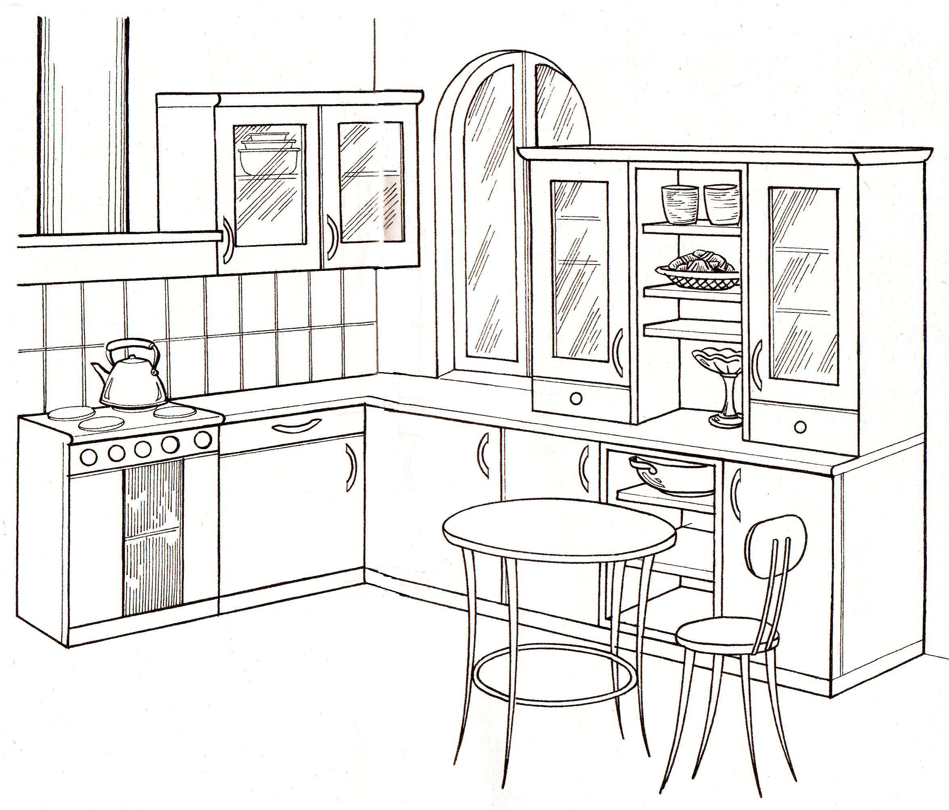

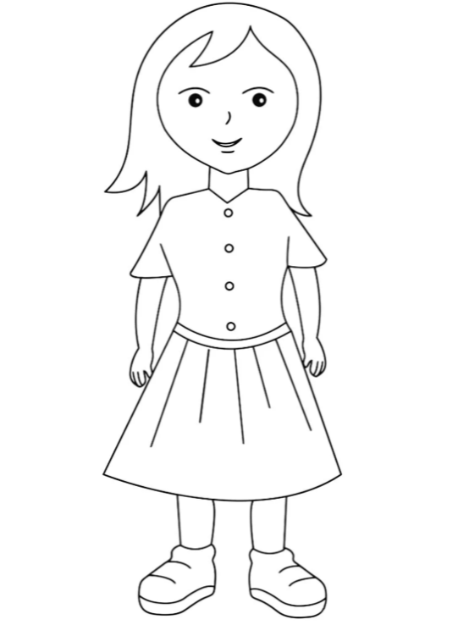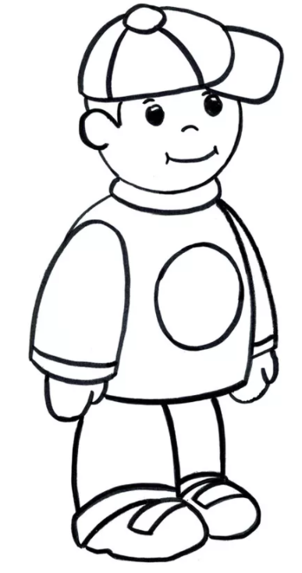

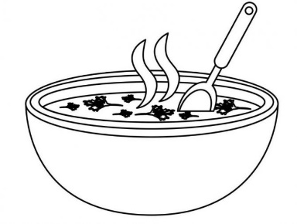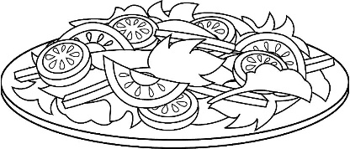

ЧАЕМ | ПЕЧЕНЬЕ
ГОРОХОМ | САХАРОМ
ПОМИДОРАМИ
КОНФЕТЫ

Где стоит суп?
Суп стоит на столе
Где стоит чай?
Чай стоит на плите
Где стоит салат?
Салат стоит на стуле
Как ты слышишь?
Я слышу хорошо
Что ты будешь делать?
Буду слушать
Буду заниматься
Буду говорить
Какая на улице погода?
Ты готов?
Я готов
Что ты делал?
Я слушал, я говорил, я занимался

